YouTube AI趨勢研究雷達｜2026-10-31
自動產出時間：2026-10-31T00:52:35.028912+00:00 | 資料來源：YouTube Research MCP | 近72h去重樣本：39

1. 一分鐘摘要
本報告由每日 MCP 固定採樣自動產生。排名主要反映觀看量，正式趨勢判定仍需結合發布時間、跨頻道、留言、持續性與交叉驗證。

2. 今日高訊號影片
1. 每天工作2小時就能財富自由？網紅教你「躺賺」自己卻靠賣課致富！AI副業熱潮誰才是真正贏家？【TODAY 看世界】｜TODAY 看世界｜84,149 views｜2026-10-29T16:00:29Z
https://www.youtube.com/watch?v=r9H_HxNlEG8
2. Google股價能反彈嗎？Cloud增速衝100%、TPU打入Oracle，AI收入追得上天價Capex嗎？#谷歌財報｜TradingKey 美股財經｜76,140 views｜2026-10-28T09:30:20Z
https://www.youtube.com/watch?v=Nh1nAEUNARU
3. 【無料&スマホだけでOK❗️】Metaの最新AI「Muse（ミューズ）」×Instagramでお金を稼ぐ方法を超初心者向け徹底解説🔰【インスタ収益化 Meta Muse AI副業】｜あべむつき【ラッキーマイン】｜25,377 views｜2026-10-28T11:15:11Z
https://www.youtube.com/watch?v=OiCK7U9zNqw
4. 聯發科衝5000後震盪！AI暴賺手機卻慘跌14年新低！聯發科轉型ASIC能救毛利？AI通膨擠爆消費電子 台積電產能外溢效應曝光 ft.陳子昂【#財經相對論 EP115】CC字幕 @cteevideo｜工商時報｜15,466 views｜2026-10-29T10:00:07Z
https://www.youtube.com/watch?v=3vuov6eT6sc
5. 3亿人围观的提示词，亲测有效！#ai #提示词 #ai副业 #干货分享 #个人成长｜杨竹筠｜12,724 views｜2026-10-28T09:52:44Z
https://www.youtube.com/watch?v=nZrUYMsRCFI
6. 第778集｜高利率讓市場擔憂 台股季線保衛戰 Anthropic將掛牌 進入Agentic AI時代《凱基股股漲》2026/10/28｜凱基股股漲｜11,355 views｜2026-10-28T12:05:02Z
https://www.youtube.com/watch?v=y5yutb1snAI
7. 社交媒体 × AI 赚钱新机会：下一轮红利，已经悄悄开始！手把手详细步骤全流程拆解，零基础，零门槛，用上这套方法立刻让AI帮你提升流量和业绩结果，远比你想得要简单｜澳洲Henry｜10,793 views｜2026-10-28T10:19:38Z
https://www.youtube.com/watch?v=IBFCPDm-VZo
8. 【eBay副業】産休中の会社員が相談「月30万円、稼げますか？」月5万・月10万までの期間と1日の作業時間を聞きました｜AI×eBay｜しずかのAI×eBay｜8,726 views｜2026-10-28T09:00:13Z
https://www.youtube.com/watch?v=BXPndeMCFHg
9. 房仲沒冒泡別去跑外送！靠這套「AI無腦接單法」，在冷氣房2小時多賺$2000！不看天吃飯的體面副業｜超級房仲學院｜Zack｜5,305 views｜2026-10-29T13:00:07Z
https://www.youtube.com/watch?v=kC-Kdl5WUoc
10. The LAZIEST Way to Make Money With Grok Bot｜By Joel Blackman｜4,630 views｜2026-10-29T19:11:31Z
https://www.youtube.com/watch?v=P7BUzBBNPgk
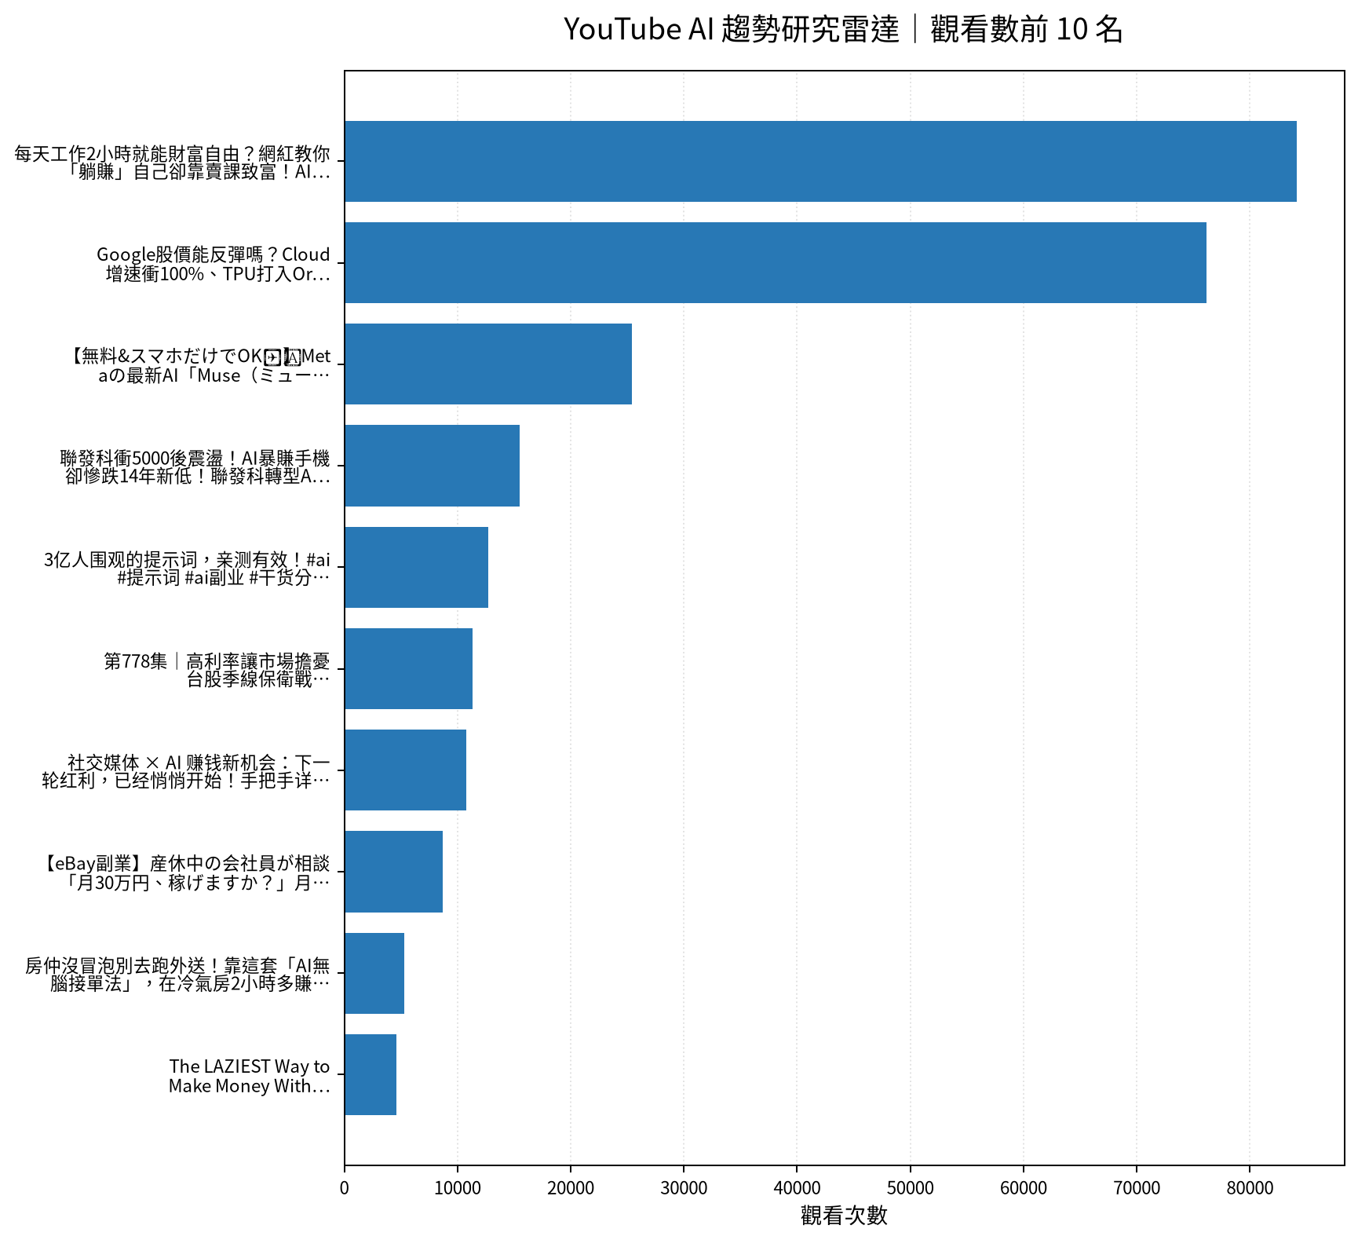

3. 留言與證據
每天工作2小時就能財富自由？網紅教你「躺賺」自己卻靠賣課致富！AI副業熱潮誰才是真正贏家？【TODAY 看世界】｜實際取得留言 20 則
・老話一句，當人家教你怎麼賺錢時，往往你就是那個賺錢的方法
・還是那句，好賺都自己賺，還會跟你說？😂
・跟投顧老師一樣，既然這麼好賺為什麼不自己賺
Google股價能反彈嗎？Cloud增速衝100%、TPU打入Oracle，AI收入追得上天價Capex嗎？#谷歌財報｜實際取得留言 20 則
・TPU從內部工具變成對外生意，會成為Google AI的第二條增長曲線嗎？
・講完隔天變成跌30%？🤭
・不是流了一身冷汗，是哭得滿地眼淚
【無料&スマホだけでOK❗️】Metaの最新AI「Muse（ミューズ）」×Instagramでお金を稼ぐ方法を超初心者向け徹底解説🔰【インスタ収益化 Meta Muse AI副業】｜實際取得留言 7 則
・何すればいいか分からない人はまずコレ🎁 超初心者向け・33ページの無料特典👇 https://ibosalon.com/abe99-1 専用のLINEに友だち追加で受け取れます。
・奨学金嬉しい❤❤❤
・ア太郎くんかわい❤
聯發科衝5000後震盪！AI暴賺手機卻慘跌14年新低！聯發科轉型ASIC能救毛利？AI通膨擠爆消費電子 台積電產能外溢效應曝光 ft.陳子昂【#財經相對論 EP115】CC字幕 @cteevideo｜實際取得留言 1 則
・聯發科股價在300元以下混了很多年。我聯發科均價在280元。老師 能不能拉大6500元，我好退休。
3亿人围观的提示词，亲测有效！#ai #提示词 #ai副业 #干货分享 #个人成长｜實際取得留言 3 則
・Great idea!
・good
・🎉What ifs self scenarios analysis赞🎉
第778集｜高利率讓市場擔憂 台股季線保衛戰 Anthropic將掛牌 進入Agentic AI時代《凱基股股漲》2026/10/28｜實際取得留言 1 則
・00:15 今日盤勢分析
06:15 熱門產業介紹
14:27 每日推薦個股
社交媒体 × AI 赚钱新机会：下一轮红利，已经悄悄开始！手把手详细步骤全流程拆解，零基础，零门槛，用上这套方法立刻让AI帮你提升流量和业绩结果，远比你想得要简单｜實際取得留言 8 則
・滿滿的乾貨，非常有價值的分享，謝謝你
・今天这期说的非常好 非常干 点赞
・看完了 非常感谢！！！
【eBay副業】産休中の会社員が相談「月30万円、稼げますか？」月5万・月10万までの期間と1日の作業時間を聞きました｜AI×eBay｜實際取得留言 2 則
・動画の感想や「自分の場合はどうかな？」という質問など、気軽にコメントしてもらえたらうれしいです！ LINEでは、無料の「AI×eBayスターターキット」をお渡ししています。 eBayやAIのことなど、質問もLINEで受け付けていますので、気軽に聞いてくださいね！ ▼LINE登録はこちら https://lin.ee/PPXistE ▼月ごとの「やること」はこちら https://youtu.be/b8EpZL2_Ah4 ▼eBay
・本物ですよね?情報商材のうすっぺらい内容でないですよね。

4. AI OS 整合研究框架
• Agent：負責規劃、工具選擇、執行與停止條件；複雜任務採可恢復的多步驟 loop。
• MCP：作為工具／資料連接層；工具輸入輸出採結構化資料，外部不可信文字不得直接驅動高風險寫入。
• Verification：工具結果、輸入、輸出、寫回前後都設檢查點；必要時以第二次讀取驗證。
• State：保存 task_id、step、input_hash、tool_result、checkpoint、last_success、next_step，讓 Context reset 不等於任務遺失。
• Recovery：失敗從最近成功 checkpoint 繼續；可重試步驟與不可重試副作用分離，避免重複寫入。
• Automation：排程層只負責叫醒流程；Agent 負責決策與執行；Notion 保存正式狀態與 Audit；GitHub 保存程式與產物。
• 本數位大腦優先採：Notion=State/Memory，MCP=Tool Bus，Agent=Orchestrator，GitHub Actions=Scheduler/Worker，Verification=Gate，Audit=Evidence。

5. 今日自動化檢查
固定採樣 → 原始資料保存 → 去重 → 報告產出 → 產物驗證 → 後續 AI 分析／Notion 寫回。任何資料過期、MCP 失敗或產物缺失，應停止宣稱完成。

6. 下一步
持續觀察跨頻道訊號；優先把可驗證的 Agent/MCP/State/Recovery/Verification/Automation pattern 轉成可重複工作流程，而不是追逐單一熱門工具。

